二00六学年度第一学期期末考试六年级数学试卷
学校： 班级： 姓名： 学号：
---------------------------------------------装------------------------------------------------------订------------------------------------------------线------------------------------------------------------------------------------
（考试时间90分钟，满分100分）
一 | 二 | 计算题  （21-24） | 解答题 |  |  | 总分
一 | 二 | 计算题  （21-24） | 25 | 26-28 | 29-30 | 总分
说明：本卷中，如没有特别说明，涉及圆周率时，π取3.14．
一、填空题（本大题共15题，每空2分，满分44分）
1. 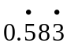的循环节为_________.
2. 18和36的最大公因数是___________，最小公倍数是__________.
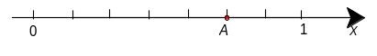
3. 甲数是乙数的5倍，那么乙数是甲数的___________.
4. 右图中的点A所表示的数是_________.
5. 一本书有200页，李刚看完这本书的， 那么他看了_________页.
6. 用最简分数表示：2小时15分=______小时，1.6的倒数是________.
7. 求比值：75g∶0.5kg =____________；1.8cm∶24mm=_________.
8. 化简比：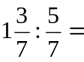__________ .
9. 若a:b=2:3,b:c=5:7,则a:b:c=__________.
10. 两个数的比值是，比的前项和比的后项同时扩大3倍，那么比值是__________.
11. 将6本相同厚度的书叠起来的高度是14厘米, 如果将15本这样相同厚度的书叠起来, 那么新的高度是__________厘米.
12. 掷一枚骰子，点数是素数朝上的可能性是_____，点数是合数朝上的可能性是_____.
13. 今年小麦产量比去年提高二十个百分点，那么就是今年小麦产量是去年产量的__________%.
14. 60°的圆心角所对的弧长是圆周长的__________，圆心角是45°的扇形占圆的面积的__________.
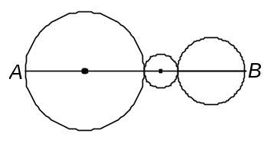
15. 半径是9厘米，圆心角是20度的扇形所对的弧长是______厘米，这个扇形的面积是__________平方厘米.
16. 如图，三个大小不同的圆的圆心都在线段AB上，AB=50厘米，则这三个圆的周长的和是__________厘米.
二、选择题：（本题共4道，每小题2分，满分8分）
17. 在正整数中,1是 ( )
（A）最小的奇数. (B) 最小的偶数.(C)最小的素数. (D)最小的合数.
18. 下列四组数不能组成比例式的是（ ）.
（A）2、3、4、6 （B）1、2、3、4、
（C）0.1、0.3、0.5、1.5 （D）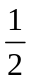、、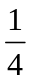、
19. 六（1）班昨天出席38人，缺席2人，那么计算出席率的正确算式是（ ）
（A）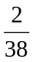×100% （B）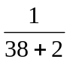×100%
（C）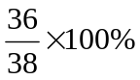 （D）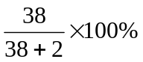
20. 下面有四个图形，正方形大小相等，阴影部分面积也相等的图有（ ）.
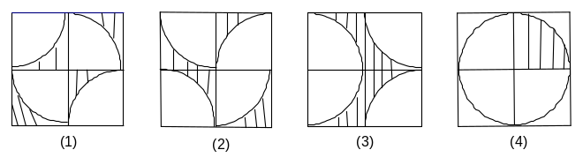
（A）(1)、(2)、(3) （B）(2)、(3)、(4 )
（C）(1)、(3)、(4) （D）(1)、(2)、(4)
三、计算题（本大题共4小题，每小题4分，满分16分）
21. 解方程 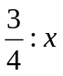=2.5 22. 解方程35%：x=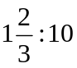

23. 1–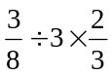 24. 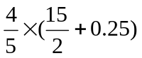
解：原式= 解：原式=

四、解答题（本大题共5小题，第25、26、27题，每题5分，第28题6分，第29题7分，30题4分.满分32分）
25. 养鸡场养肉鸡10万只，第一次卖出总数的，第二次卖出总数的25%，还剩多少万只鸡？

26. 小红将2000元人民币存入银行，定期为一年，年利率为2.25%，
（1）一年到期利息是多少元？（2）按规定要扣除20%的利息税，则小红到期后实际获得的本利和为多少元？

27. 一件服装的售价是246元，它的盈利率是20%，那么这件服装的成本价是多少元？

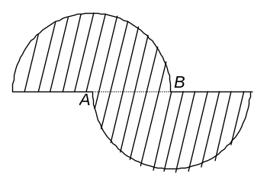
28.A、B两点之间的距离为2cm, 分别以A、B为圆心，以2cm为半径作半圆（如图），求阴影部分的面积和周长．（6分）

29. 如下图所示，中国在第14届斧山亚运会和第十五届多哈亚运会上的获奖情况．
（1）在第十五届多哈亚运会上，中国运动员取得的金牌总数是奖牌总数的百分之几？（百分号前保留一位小数）(本小题2分)
（2）第15届亚运会中国获得的金牌数比第14届亚运会获得的金牌数多了百分之几？(本小题2分)
（3）有人预计中国在第16届广州亚运会获得金牌的增长率在第15届亚运会金牌增长率的基础上再提高2个百分点．求预计中国在第16届广州亚运会获得金牌枚数？（结果取整数）(本小题3分)
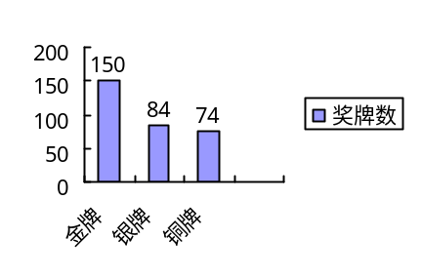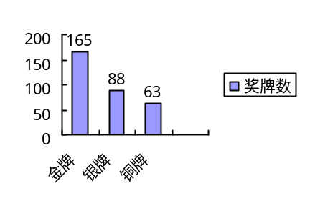
第十四届亚运会中国获奖情况 第十五届亚运会中国获奖情况

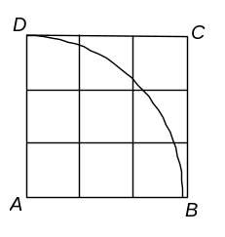
30. 如图，一个3×3的正方形ABCD,以A为圆心，3为半径的弧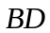在形内经过五个单位正方形，试求这五个单位正方形在弧BD内侧部分减去外侧部分的面积的差.（4分）

